OA 1 L’accumulation et l’accroissement des facteurs permettent d’expliquer la croissance économique de long terme.
Document 1 :La fonction de production
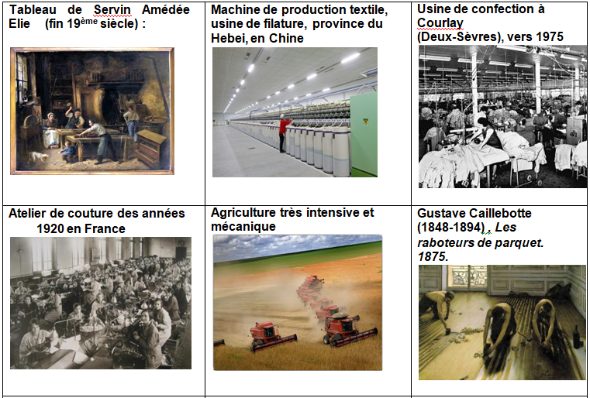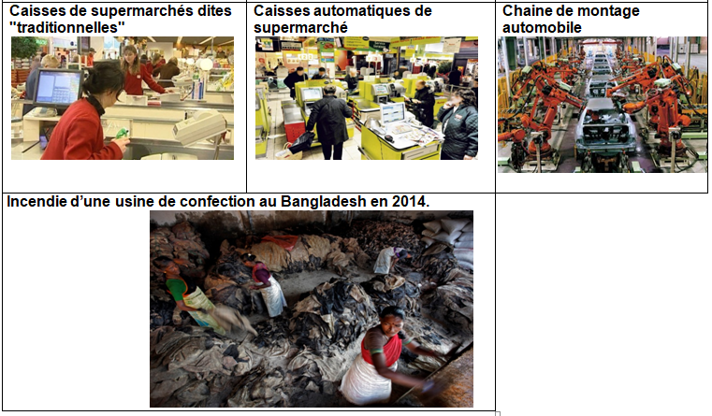

Les images précédentes représentent des scènes d’activité productive, classez-les en deux catégories bien distinctes. Que pouvez-vous en conclure sur la production de biens et de services ?

Document 2 : Accumulation des facteurs de production (manuel Bordas)
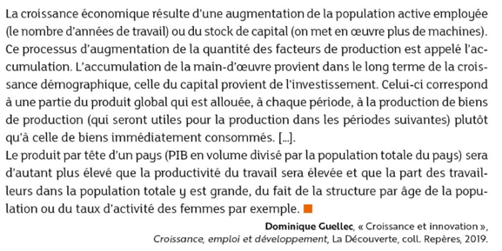

Questions
- Identifier dans le texte les différentes formes des facteurs capital et travail.

- Trouver des synonymes du terme « accumulation ».

- Reprenez les exemples d’accumulation proposés dans le texte et expliquez pourquoi ils affectent la croissance économique ?

Document 3
FICHE D’EXERCICES SUR LA PRODUCTIVITE
DES FACTEURS TRAVAIL (L) ET CAPITAL (K)
Exercice 1 : La productivité du travail de PSA vs Toyota
La production automobile est au cœur de l’activité de PSA Peugeot Citroën. Près de 209 000 hommes et femmes - répartis dans 16 centres de production automobile et 15 usines de mécanique (…) - ainsi que de nombreux partenaires et fournisseurs ont concouru, en 2019, à une production mondiale de 3,5 millions de véhicules.
En 2019, Toyota a écoulé 10,7 millions de véhicules. Le Groupe demeure l’un des premiers constructeurs mondiaux en nombre de véhicules vendus. L’entreprise dispose de près de 370 000 salariés, répartis dans plus de 21 centres de production et d’usines.
Source : texte rédigé par nos soins, les chiffres sont tirés des sites Internet des 2 groupes automobiles
- Calculez la production de véhicules par travailleur chez PSA et chez Toyota.
- En supposant que, dans l’ensemble des sites des deux groupes, les salariés travaillent en moyenne 230 jours dans l’année, complétez le tableau.
- Que pouvez-vous en conclure ?
 | PSA | Toyota
Effectif salarié en milliers | 209 | 370
Nombre de véhicules produit par salarié en 2019 | 16,76 | 29,91
Nombre de jours travaillés en 2019 | 230 | 230
Nombre de voitures fabriquées en 1 journée | 15217 | 46528

Exercice 2 : La productivité du capital

Question :
- Vous compléterez le tableau.

- Vous construirez le graphique des deux courbes de production totale et marginale (Abscisse : 1er investissement, 2ème investissement, etc. ; Ordonnée : production supplémentaire et totale).

- Que pouvez-vous en conclure ?

